

**О внесении изменений в приказ Министра образования и науки Республики Казахстан от 5 июня 2015 года № 361 "Об утверждении регламентов государственных услуг, оказываемых в сфере семьи и детей"**

***Утративший силу***

Приказ Министра образования и науки Республики Казахстан от 13 ноября 2019 года № 489. Зарегистрирован в Министерстве юстиции Республики Казахстан 14 ноября 2019 года № 19592. Утратил силу приказом Министра образования и науки Республики Казахстан от 24 апреля 2020 года № 158

      Сноска. Утратил силу приказом Министра образования и науки РК от 24.04.2020 № 158 (вводится в действие по истечении десяти календарных дней после дня его первого официального опубликования).

      В соответствии с подпунктом 2) статьи 10 Закона Республики Казахстан от 15 апреля 2013 года "О государственных услугах" ПРИКАЗЫВАЮ:

      1. Внести в приказ Министра образования и науки Республики Казахстан от 5 июня 2015 года № 361 "Об утверждении регламентов государственных услуг, оказываемых в сфере семьи и детей" (зарегистрирован в Реестре государственной регистрации нормативных правовых актов Республики Казахстан под № 11574, опубликован 14 июля 2015 года в информационно-правовой системе"Әділет") следующие изменения:

      заголовок изложить в следующей редакции:

      "Об утверждении регламента государственной услуги, оказываемой в сфере семьи и детей";

      пункт 1 изложить в следующей редакции:

      "1. Утвердить регламент государственной услуги "Аккредитация или продление срока аккредитации агентства по усыновлению" в редакции согласно приложению к настоящему приказу.";

      регламент государственной услуги "Аккредитация или продление срока аккредитации агентства по усыновлению", утвержденный указанным приказом, изложить в редакции согласно приложению к настоящему приказу.

      2. Комитету по охране прав детей Министерства образования и науки Республики Казахстан в установленном законодательством Республики Казахстан порядке обеспечить:

      1) государственную регистрацию настоящего приказа в Министерстве юстиции Республики Казахстан;

      2) размещение настоящего приказа на интернет-ресурсе Министерства образования и науки Республики Казахстан;

      3) в течение десяти рабочих дней после государственной регистрации настоящего приказа представление в Департамент юридической службы Министерства образования и науки Республики Казахстан сведений об исполнении мероприятий, предусмотренных подпунктами 1) и 2) настоящего пункта.

      3. Контроль за исполнением настоящего приказа возложить на курирующего вице-министра образования и науки Республики Казахстан.

      4. Настоящий приказ вводится в действие по истечении десяти календарных дней после дня его первого официального опубликования.

|  |  |
| --- | --- |
| *Министр* | *А. Аймагамбетов* |

|  |  |
| --- | --- |
|  | Приложение к приказу Министра образования и науки Республики Казахстан от 13 ноября 2019 года № 489 |
|  | Приложение к приказу Министра образования и науки Республики Казахстан от "5" июня 2015 года № 361 |

**Регламент государственной услуги "Аккредитация или продление срока аккредитации агентства по усыновлению"**

**1. Общие положения**

      1. Государственная услуга "Аккредитация или продление срока аккредитации агентства по усыновлению" (далее – государственная услуга) оказывается Комитетом по охране прав детей Министерства образования и науки Республики Казахстан (далее – услугодатель), через веб-портал "электронного правительства" www.egov.kz.

      2. Форма оказания государственной услуги – электронная и/или бумажная.

      3. Результат оказываемой государственной услуги – решение об аккредитации агентства по усыновлению либо мотивированное решение о продлении срока аккредитации агентства по усыновлению либо отказ в оказании государственной услуги по основаниям, предусмотренным пунктом 10 Стандарта государственной услуги "Аккредитация или продление срока аккредитации агентства по усыновлению", утвержденного приказом Министра образования и науки Республики Казахстан от 13 апреля 2015 года № 198, зарегистрированным в Реестре государственной регистрации нормативных правовых актов за № 11184 (далее – Стандарт).

      На портале результат оказания государственной услуги направляется и хранится в "личном кабинете" услугополучателя в форме электронного документа, подписанного электронной цифровой подписью уполномоченного лица услугодателя.

**Глава 2. Описание порядка действий структурных подразделений (работников) услугодателя в процессе оказания государственной услуги**

      4. Основанием для начала процедуры (действия) по оказанию государственной услуги является предоставление услугополучателем необходимого перечня документов согласно пункту 9 Стандарта.

      5. Процедуры (действия) процесса оказания государственной услуги через услугодателя:

      1) для аккредитации агентства по усыновлению:

      1-1) сотрудник канцелярии услугодателя проводит регистрацию документов услугополучателя в течение 1 (одного) календарного дня;

      1-2) услугодатель в течение 2 (двух) календарных дней направляет для согласования документы в государственные органы, предоставляющие соответствующие заключение о возможности осуществления деятельности агентства на территории Республики Казахстан;

      1-3) услугодатель проверяет на полноту представленные документы услугополучателя на соответствие условиям и требованиям Правил аккредитация агентства по усыновлению, утвержденных приказом Министра образования и науки Республики Казахстан от 9 декабря 2014 года № 513, зарегистрированным в Реестре государственной регистрации нормативных правовых актов за № 10372 и на основании заключение о возможности осуществления деятельности агентства на территории Республики Казахстан, выдает решение об аккредитации агентства по усыновлению либо отказ в аккредитации по основаниям, предусмотренным пунктом 10 Стандарта в течение 24 (двадцати четырех) календарных дней;

      1-4) услугодателем выдается решение об аккредитации агентства по усыновлению услугополучателю либо отказ в аккредитации по основаниям, предусмотренным пунктом 10 Стандарта в течение 3 (трех) календарных дней.

      Последовательность действий при оказании государственной услуги через веб-портал "электронного правительства" (далее - портал):

      1-1) в течение 1 (одного) календарного дня услугодателем осуществляется проверка и редактирование папок "Поступившие" и "На исполнении";

      1-2) услугодатель в течение 2 (двух) календарных дней направляет для согласования документы в государственные органы, предоставляющие соответствующие заключение о возможности осуществления деятельности агентства на территории Республики Казахстан;

      1-3) услугодатель в течение 24 (двадцати четырех) календарных дней, если все поля заполнены и приложения прикреплены верно, рассматривает полноты представленных документов услугополучателя на соответствие условиям и требованиям Правил аккредитация агентства по усыновлению, утвержденных приказом Министра образования и науки Республики Казахстан от 9 декабря 2014 года № 513, зарегистрированным в Реестре государственной регистрации нормативных правовых актов за № 10372 и на основании заключение о возможности осуществления деятельности агентства на территории Республики Казахстан, выдает решение об аккредитации агентства по усыновлению либо отказ в аккредитации по основаниям, предусмотренным пунктом 10 Стандарта;

      1-4) услугодателем формируется и направляется решение об аккредитации услугополучателю либо отказ в аккредитации по основаниям, предусмотренным пунктом 10 Стандарта в течение 3 (трех) календарных дней.

      2) для продления срока аккредитации агентства по усыновлению:

      через услугодателя:

      2-1) сотрудник канцелярии услугодателя проводит регистрацию документов услугополучателя в течение 1 (одного) рабочего дня;

      2-2) рассмотрение услугодателем заявление услугополучателя на соответствие требованиям и основаниям для продления срока аккредитации агентства и принятия мотивированного решения о продлении срока аккредитации агентства по усыновлению либо об отказе в продлении срока аккредитации агентства по усыновлению по основаниям, предусмотренным пунктом 10 Стандарта в течение 9 (девяти) рабочих дней;

      2-3) услугодателем мотивированное решение о продлении срока аккредитации агентства по усыновлению либо об отказе в продлении срока аккредитации агентства по усыновлению направляется услугополучателю в течение 5 (пяти) рабочих дней.

      Последовательность действий при оказании государственной услуги через портал:

      2-1) в течение 1 (одного) рабочего дня услугодателем осуществляется проверка и редактирование папок "Поступившие" и "На исполнении";

      2-2) рассмотрение услугодателем заявление услугополучателя на соответствие требованиям и основаниям для продления срока аккредитации агентства и формирования мотивированного решения о продлении срока аккредитации агентства по усыновлению либо об отказе в продлении срока аккредитации агентства по усыновлению по основаниям, предусмотренным пунктом 10 Стандарта в течение 9 (девяти) рабочих дней;

      2-3) услугодателем мотивированное решение о продлении срока аккредитации агентства по усыновлению либо об отказе в продлении срока аккредитации агентства по усыновлению направляется услугополучателю в течение 5 (пяти) рабочих дней.

      6. Результаты процедур по оказанию государственной услуги, которые служат основанием для начала выполнения следующих процедур:

      1) зарегистрированное заявление;

      2) мотивированный ответ об отказе в оказании государственной услуги;

      3) решение об аккредитации агентства по усыновлению либо мотивированное решение о продлении срока аккредитации агентства по усыновлению.

**Глава 3. Описание порядка взаимодействия структурных подразделений (работников) услугодателя в процессе оказания государственной услуги**

      7. В процессе оказания государственной услуги участвуют:

      1) сотрудник канцелярии;

      2) руководитель управления опеки, попечительства и международного усыновления;

      3) заместитель председателя;

      4) председатель.

      8. Описание порядка обращения и последовательности процедур (действий) услугодателя и услугополучателя при оказании государственных услуг через услугополучателя:

      1) для аккредитации агентства по усыновлению:

      1-1) сотрудник канцелярии услугодателя регистрирует перечень документов в течение 2 (двух) часов и перенаправляет председателю;

      1-2) председатель услугодателя в течение 2 (двух) часов перенаправляет документ заместителю председателя;

      1-3) заместитель председателя услугодателя в течение 2 (двух) часов перенаправляет руководителю управления;

      1-4) руководитель управления в течение 2 (двух) часов назначает ответственного исполнителя из числа сотрудников управления;

      1-5) сотрудник управления в течение 2 (двух) календарных дней направляет для согласования документы в государственные органы, предоставляющие соответствующие заключения о возможности осуществления деятельности агентства на территории Республики Казахстан;

      1-6) сотрудник управления в течение 23 (двадцати трех) календарных дней проверяет документы на соответствие Правилам аккредитации агентства по усыновлению, утвержденных приказом Министра образования и науки Республики Казахстан от 9 декабря 2014 года № 513, зарегистрированным в Реестре государственной регистрации нормативных правовых актов за № 10372 и на основании заключение о возможности осуществления деятельности агентства на территории Республики Казахстан, формирует решение об аккредитации агентства по усыновлению либо отказ в аккредитации по основаниям, предусмотренным пунктом 10 Стандарта и направляет руководителю управления для проверки решения;

      1-7) руководитель управления проверяет решение и направляет заместителю председателя для подписания в течение 2 (двух) часов;

      1-8) заместитель председателя проверяет и подписывает решение в течение 2 (двух) часов;

      1-9) председатель проверяет решение и подписывает в течение 2 (двух) часов;

      1-10) сотрудник канцелярии услугодателя регистрирует решение в течение 2 (двух) часов и перенаправляет сотруднику управления для перенаправления услугополучателю;

      1-11) сотрудник управления направляет решение об аккредитации агентства по усыновлению либо отказ в аккредитации услугополучателю в течение 3 (трех) календарных дней.

      2) для продления срока аккредитации агентства по усыновлению:

      через услугодателя:

      2-1) сотрудник канцелярии услугодателя регистрирует перечень документов в течение 2 (двух) часов и перенаправляет председателю;

      2-2) председатель услугодателя в течение 2 (двух) часов перенаправляет документ заместителю председателя;

      2-3) заместитель председателя услугодателя в течение 2 (двух) часов и перенаправляет руководителю управления;

      2-4) руководитель управления в течение 2 (двух) часов назначает ответственного исполнителя из числа сотрудников управления;

      2-5) сотрудник управления в течение 8 (восьми) рабочих дней рассматривает заявление услугополучателя на соответствие требованиям и основаниям для продления срока аккредитации агентства по усыновлению и формирует мотивированное решение о продлении срока аккредитации агентства по усыновлению и направляет руководителю управления для проверки решения;

      2-6) руководитель управления проверяет решение и направляет заместителю председателя для подписания в течение 2 (двух) часов;

      2-7) заместитель председателя проверяет и подписывает решение в течение 2 (двух) часов;

      2-8) председатель проверяет решение и подписывает в течение 2 (двух) часов дня;

      2-9) сотрудник канцелярии услугодателя регистрирует решение в течение 2 (двух) часов и перенаправляет сотруднику управления для перенаправления услугополучателю;

      2-10) сотрудник управления направляет мотивированное решение о продлении срока аккредитации агентства по усыновлению либо об отказе в продлении срока аккредитации агентства по усыновлению услугополучателю в течение 5 (пяти) рабочих дней.

      На портале отправка электронного запроса осуществляется из "личного кабинета" услугополучателя. Запрос автоматически направляется государственному органу-адресату в соответствии с выбранной услугой.

      При обращении через портал в "личном кабинете" услугополучателя отображается статус о принятии запроса для оказания государственной услуги с указанием даты и времени получения результата государственной услуги.

      График работы портала - круглосуточно, за исключением технических перерывов в связи с проведением ремонтных работ (при обращении услугополучателя после окончания рабочего времени, в выходные и праздничные дни согласно Трудовому кодексу Республики Казахстан прием заявления и выдача результата оказания государственной услуги осуществляется следующим рабочим днем).

      Схема бизнес-процесса оказания государственной услуги, с указанием срока выполнения приведено в приложении к настоящему Регламенту.

**Глава 4. Описание порядка использования информационных систем в процессе оказания государственной услуги**

      9. Порядок обращения и последовательность процедур (действий) услугодателя при оказании государственной услуги через портал:

      проверка на портале подлинности данных о зарегистрированном услугополучателе посредством электронной цифровой подписью (далее - ЭЦП);

      выбор пользователем государственной услуги, вывод на экран формы (ввод данных) с учетом ее структуры и форматных требований, прикреплением к форме запроса необходимых документов в электронном виде;

      удостоверение (подписание) запроса посредством ЭЦП услугополучателя заполненной формы (введенных данных) запроса оказания государственной услуги;

      регистрация электронного документа (запроса услугополучателя) и обработка запроса на портале;

      проверка услугодателем заявления услугополучателя;

      получение услугополучателем результата государственной услуги разрешительного документа (письма о согласовании/заключения на ввоз/вывоз зарегистрированных и незарегистрированных в Республике Казахстан лекарственных средств и медицинских изделий) сформированного порталом. Электронный документ формируется с использованием ЭЦП руководителем услугодателя.

|  |  |
| --- | --- |
|  | Приложение к Регламенту государственной услуги "Аккредитация или продление срока аккредитации агентства по усыновлению" |

**Схема бизнес-процесса оказания государственной услуги "Аккредитация или продление срока аккредитации агентства по усыновлению"**

      1) для аккредитации агентства по усыновлению:

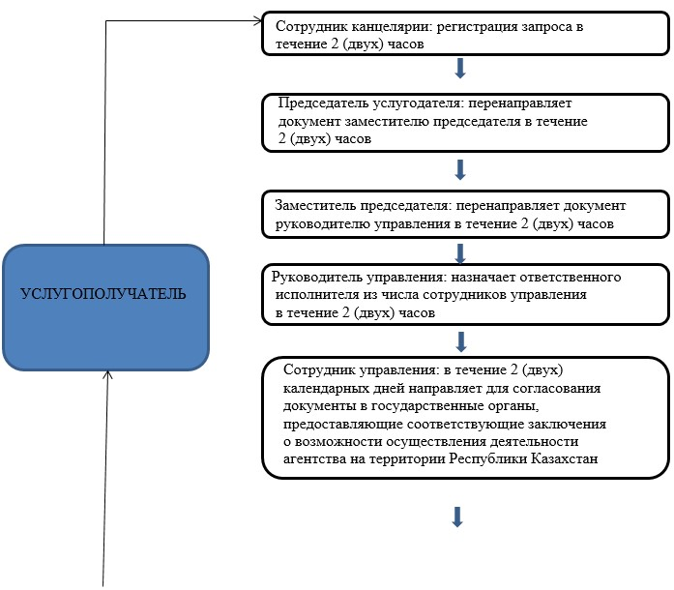

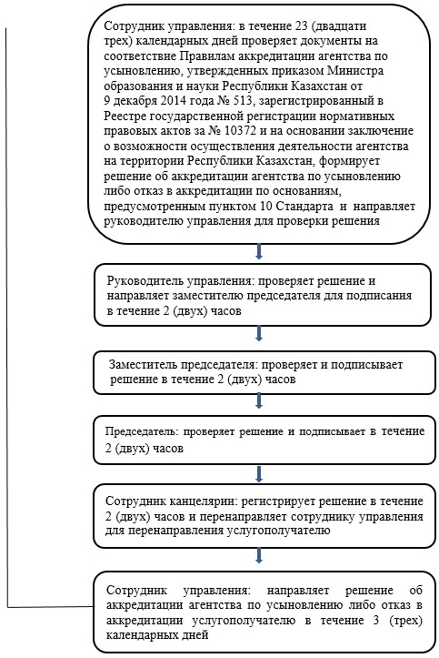

      2) для продления срока аккредитации агентства по усыновлению:

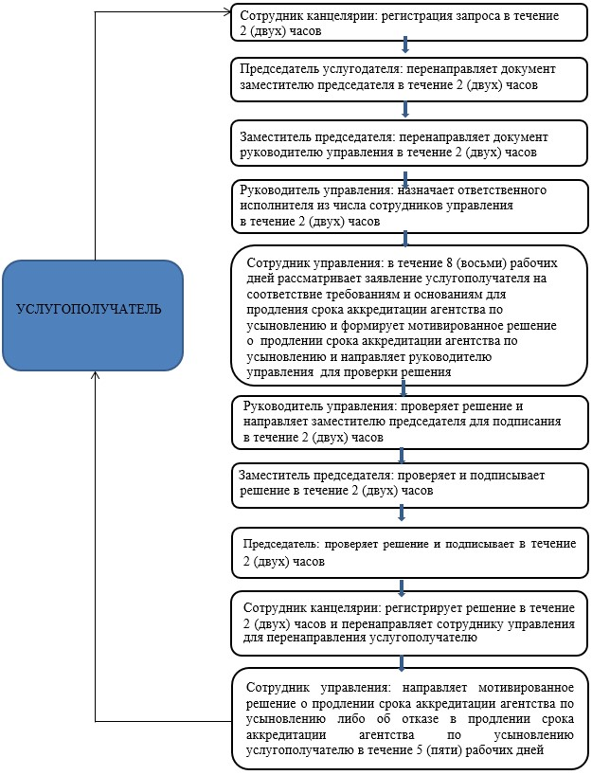

© 2012. РГП на ПХВ «Институт законодательства и правовой информации Республики Казахстан» Министерства юстиции Республики Казахстан